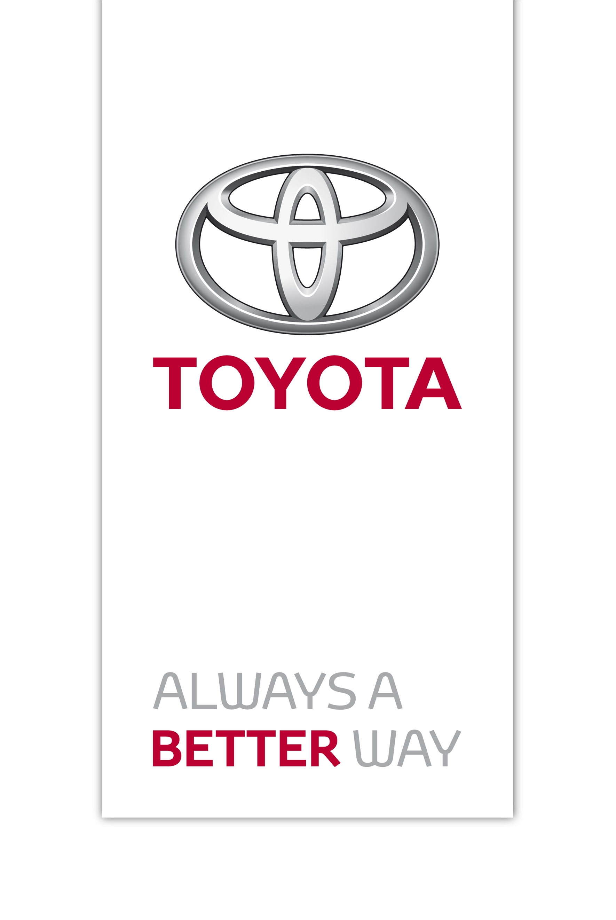
Persinformatie

7 juli 2016

Toyota Yaris Orange Sport: gelimiteerde oplage

- Sportieve looks voor Toyota Yaris Orange Sport
- Gelimiteerde oplage
- Veel extra’s, scherp geprijsd vanaf 18.940 euro
- Ook leverbaar als zuinige Yaris Hybrid

Toyota introduceert een gelimiteerde uitvoering van de Yaris: de Yaris Orange Sport. Deze stoere en extra rijk uitgeruste Yaris is er in een gelimiteerde oplage. De prijzen zijn scherp en beginnen bij 18.940 euro voor de Yaris Orange Sport 1.3 VVT-i met handgeschakelde transmissie. De Yaris Orange Sport is ook verkrijgbaar als zuinige Yaris 1.5 Hybrid met comfortabele automaat.

Orange Twist Metallic
De gelimiteerde Toyota Yaris Orange Sport is direct herkenbaar aan de opvallende lakkleur Orange Twist Metallic en zwartkleurige buitenspiegelkappen en C-stijlen. Toyota baseert de Yaris Orange Sport op de standaard al rijk uitgeruste Yaris Aspiration, maar voorziet het model nog van enkele aantrekkelijke extra’s zoals mistlampen vóór, privacy glass achter, een dakspoiler en een grille met honingraatstructuur.

Alleen als vijfdeurs uitvoering
De Yaris Orange Sport heeft verder nog Climate Control, Touch2 with Go navigatie, elektrisch bedienbare ramen achter, zwarte stoelbekleding, zwarte hemelbekleding, piano black accenten en vloermatten met een oranje rand. De Yaris Orange Sport is alleen leverbaar als vijfdeurs uitvoering. De versie met 1.3 VVT-i motor heeft 15-inch lichtmetalen Selena-wielen. De 1.5 Hybrid beschikt over 16-inch lichtmetalen wielen.

21 procent bijtelling
De prijs van de Toyota Yaris 1.3 VVT-i Orange Sport begint bij 18.940 euro. De Yaris 1.5 Hybrid Orange Sport met automaat is leverbaar vanaf 20.985 euro. Leaserijders die nog dit jaar een Yaris Hybrid Orange Sport gaan rijden, profiteren nog 5 jaar lang van 21 procent bijtelling.

Noot aan redacteuren:
Voor meer informatie kunt u contact opnemen met de afdeling Press & Public Affairs, telefoon 0162 585 377, of kijk op pers.toyota.nl voor extra informatie en beeldmateriaal.

